学生社团在至道网上

录入活动、记录等操作步骤

一、社长录入活动操作步骤
1、单击“学生社团管理”（以心联部为例）
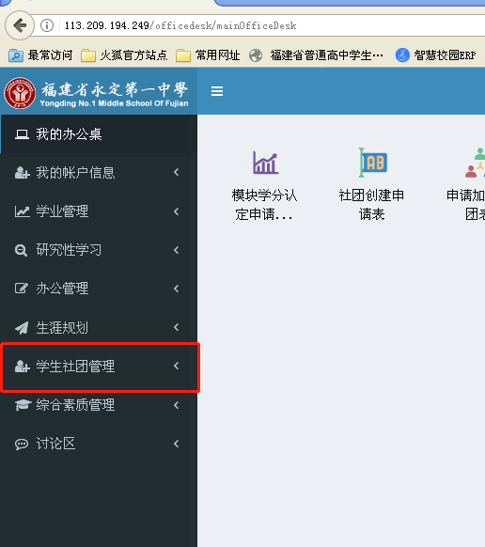
2、单击“管理我的社团”

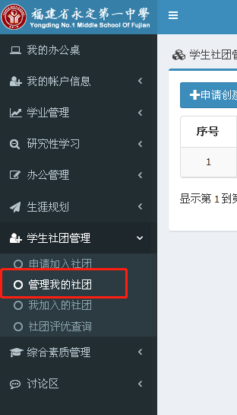

3、单击“活动”
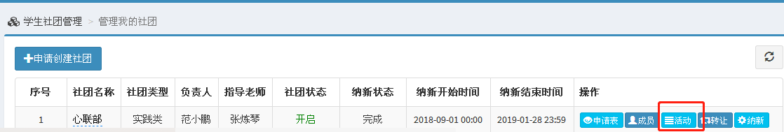
4、单击“申请活动”
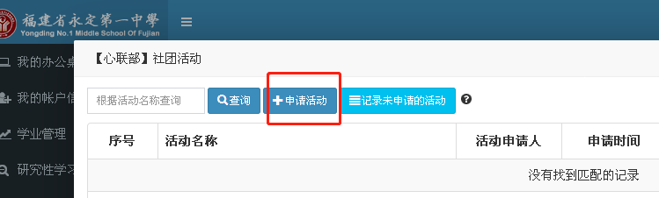

5、填写学生社团活动申请表，提交即可
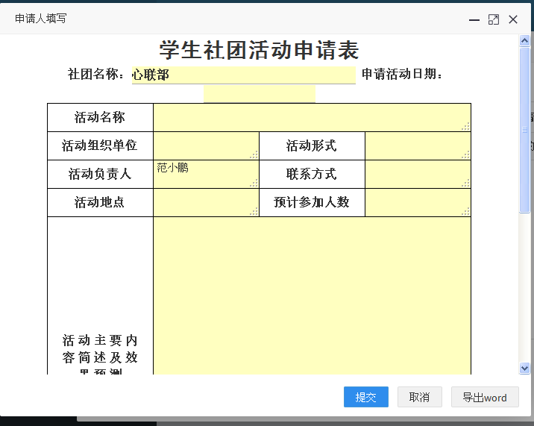

二、社员录入活动操作步骤

1、单击“学生社团管理”（以心联部为例）

2、单击“我加入的社团”

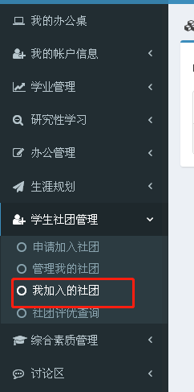
3、单击“活动”
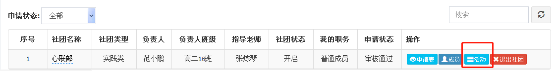
- 单击“无活动记录”

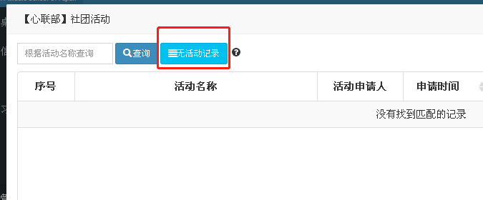
5单击“活动记录”
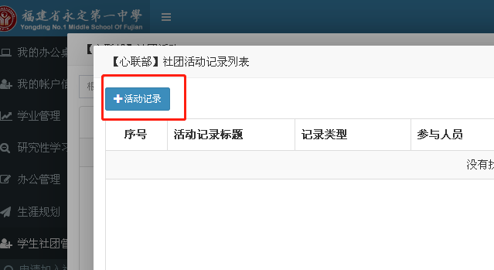
6、填写学生社团活动记录表，提交即可

